Отчёта по лабораторной работе №4

Дискреционное разграничение прав в Linux. Расширенные атрибуты

Акондзо Жордани Лади Гаэл

Содержание

# Цель работы

Получить практические навыки работы с расширенными атрибутами файлов в консольной среде (CLI).

# Выполнение лабораторной работы

**1. Проверка расширенных атрибутов файла:**

* От имени пользователя **guest** определил расширенные атрибуты файла командой */home/guest/dir1/file1* (рис. 1)

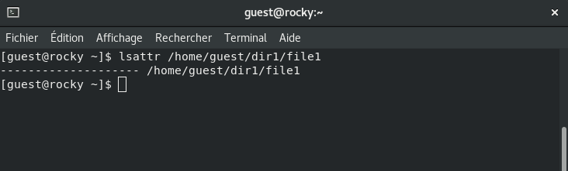

Рис. 1: Проверка расширенных атрибутов файла

**2. Изменение прав доступа к файлу:**

* Установил права доступа на файл **file1**, разрешающие чтение и запись только для владельца: (рис. 2)

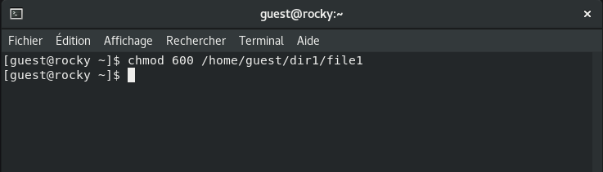

Рис. 2: Изменение прав доступа к файлу

**3. Попытка установки атрибута a от имени пользователя guest:**

* Попробовал установить атрибут a (добавление только) для файла от имени пользователя **guest:** (рис. 3)

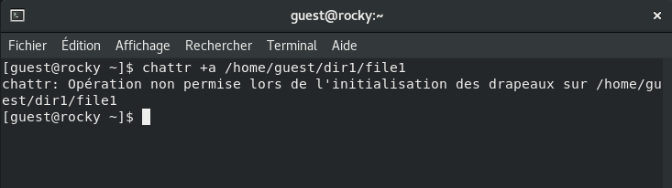

Рис. 3: Попытка установки атрибута

* Ожидается отказ в выполнении операции, так как требуются права администратора.

**4. Установка атрибута a с правами администратора:**

* Повышаем привилегии с помощью команды su и устанавливаем атрибут a для файла: (рис. 4)

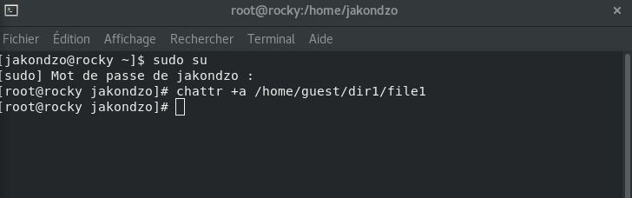

Рис. 4: Установка атрибута a с правами администратора

**5. Проверка атрибута:**

* Проверил, что атрибут был установлен успешно: (рис. 5)

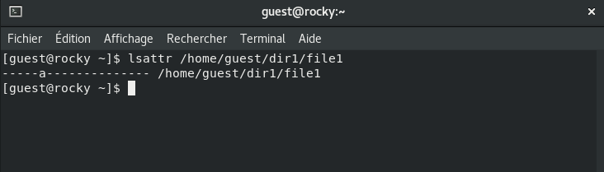

Рис. 5: Проверка атрибута

**6. Добавление данных в файл:**

* Выполнил дозапись в файл **file1** слова *“test”*:
* Прочитат файл и убеделся, что данные были успешно добавлены с помощью командой *cat /home/guest/dir1/file1*: (рис. 6)

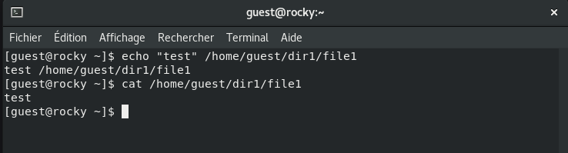

Рис. 6: Добавление данных в файл

**7. Попытка удаления или перезаписи файла:**

* Попробовал удалить файл, перезаписать его или переименовать: (рис. 7)

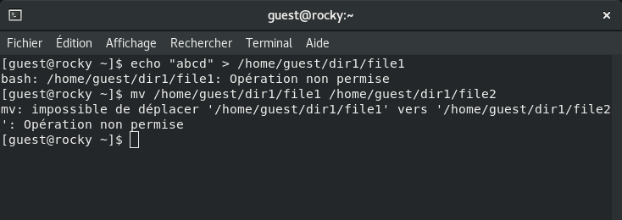

Рис. 7: Попытка удаления или перезаписи файла

**8. Изменение прав доступа к файлу:**

* Попробовал изменить права доступа к файлу с помощью команды: (рис. 8)

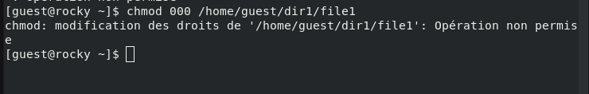

Рис. 8: Изменение прав доступа к файлу

* Не удалось выполнить команду с установленным атрибутом a.

**9. Снятие атрибута a(append-only):**

* От имени суперпользователя снимил атрибут a с файла: (рис. 9)

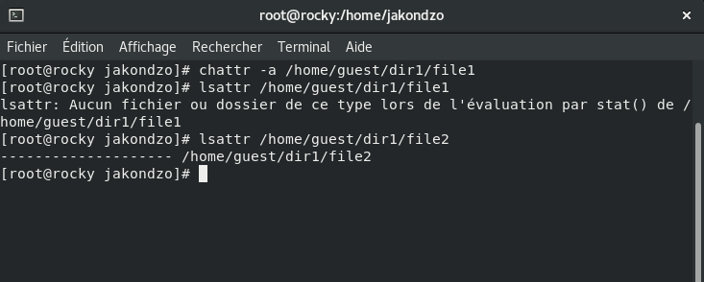

Рис. 9: Снятие атрибута a(append-only)

* Повторил операции, которые не удавалось выполнить ранее, и занесил результаты в отчёт (рис. 10).

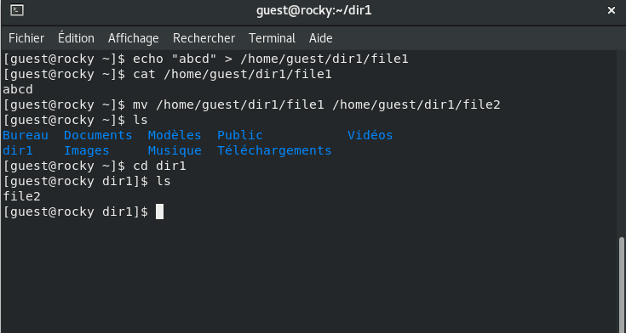

Рис. 10: Повторение операции

**10. Установка атрибута i (immutable):**

* Повторите предыдущие действия, но замените атрибут a на атрибут i, который делает файл неизменяемым.
* Попробуйте дозаписать данные, удалить или переименовать файл. Ожидается, что операции будут заблокированы.
* Снимите атрибут i, чтобы вернуть возможность изменения файла (рис. 11).

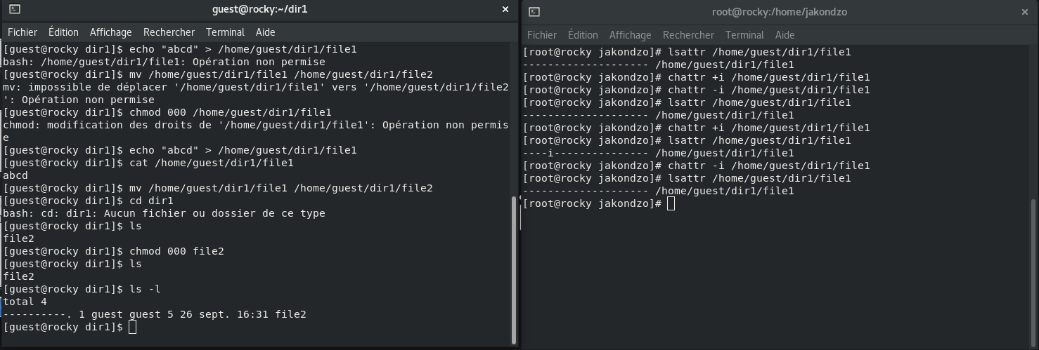

Рис. 11: Установка атрибута i (immutable)

# Выводы

В ходе выполнения данной лабораторной работы я изучил работу с расширенными атрибутами файлов в ОС Linux, такими как a **(добавление только)** и i **(неизменяемый)**. Узнал, как эти атрибуты влияют на возможности изменения файлов и применяются для усиления безопасности в системах Linux.